JELOVNIK ZA TRAVANJ 2026.
7.4. | DOMAĆE PIROŠKE SA ŠUNKOM I SIROM, SOK
8.4. | SAFT OD SVINJETINE, TIJESTO, KRUH, SALATA
9.4. | SARMA, PIRE KRUMPIR, RAŽENI KRUH
10.4. | ĆEVAPI U LEPINJI, UMAK, SOK
13.4. | RIŽA SA PILETINOM, KISELINA, KRUH
14.4. | PLJESKAVICA, POVRĆE, SALATA, KRUH
15.4. | ZAPEČENI GRAH, KRUH, SALATA
16.4. | DOMAĆE KIFLICE SA SIROM I ŠUNKOM
17.4. | MAHUNE VARIVO, RAŽENI KRUH, PALAČINKE
20.4. | ZAPEČENO TIJESTO, KRUH, SALATA
21.4. | GRAH VARIVO SA SLANINOM, RAŽENI KRUH, DESERT
22.4. | POHANA PILETINA, BIJELA RIŽA, KISELINA, KRUH
23.4. | MESNA ŠTRUCA, PIRE KRUMPIR, SALATA, KRUH
24.4. | DOMAĆE BUHTLE, KAKAO
27.4. | KELJ VARIVO S HRENOVKAMA, RAŽENI KRUH,VOĆE
28.4. | UMAK BOLOGNESE, TIJESTO, KRUH
29.4. | PEČENI KRUMPIR, MEDALJONI, SALATA, KRUH
30.4. | DOMAĆA PIZZA, SOK
*Zadržavamo pravo izmjene jelovnika ukoliko dođe do problema pri nabavi namirnica.
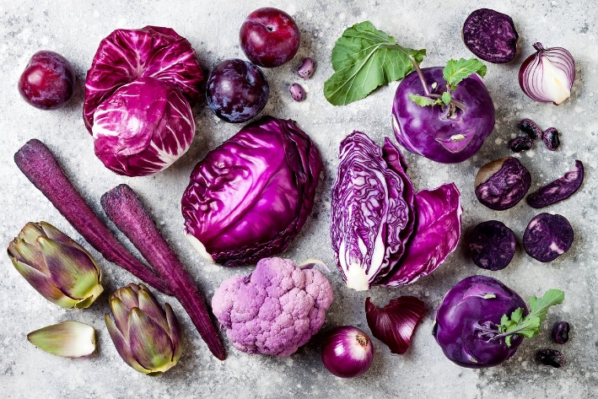

DOBAR
TEK!

